**Содержание**

|  |  |
| --- | --- |
| Введение | 3 |
| 1. Постановка задачи | 4 |
| 1.1. Обзор аналогичных решений | 4 |
| 1.2. Техническое задание | 6 |
| 1.3. Выбор средств реализации программного продукта | 7 |
| 1.4. Выводы | 7 |
| 2. Проектирование страниц веб-сайта | 8 |
| 2.1. Выбор способа верстки | 8 |
| 2.2. Выбор стилевого оформления | 8 |
| 2.3. Выбор шрифтового оформления | 8 |
| 2.4. Разработка логотипа | 8 |
| 2.5. Разработка пользовательских элементов | 9 |
| 2.6. Разработка спецэффектов | 11 |
| 2.7. Выводы | 12 |
| 3. Реализация структуры веб-сайта | 13 |
| 3.1. Структура HTML-документа | 13 |
| 3.2. Добавление таблиц стилей SCSS и CSS | 14 |
| 3.3. Использование стандартов XML (SVG) | 15 |
| 3.4. Управление элементами DOM | 16 |
| 3.5. Выводы | 16 |
| 4. Тестирование веб-сайта | 17 |
| 4.1. Адаптивный дизайн веб-сайта | 17 |
| 4.2. Кроссбраузерность веб-сайта | 17 |
| 4.3. Руководство пользователя | 18 |
| 4.4. Выводы | 19 |
| Заключение | 19 |
| Список использованных литературных источников | 20 |
| Приложение А Прототипы веб-страниц | 21 |
| Приложение Б Макет структуры веб-сайта | 22 |
| Приложение В Листинг НТML-документа | 23 |
| Приложение Г Листинг SCSS и CSS | 28 |
| Приложение Д Листинг XML-файлов | 36 |
| Приложение Е Листинг SVG | 36 |
| Приложение Ж Листинг JavaScript | 37 |
|  |  |

**Введение**

Современный человек очень мобилен, мы постоянно передвигаемся   между городами, странами и континентами, это обусловлено глобализацией нашей планеты. Отдых, командировка или деловая встреча часто проходят в другом городе и, несомненно, человеку нужен комфортабельный отдых.

Любой турист, когда отправляется в незнакомый город, обязан позаботиться о своих вещах, деньгах и безопасности. В этом и поможет отель, где за закрытой дверью номера, куда не будет доступа ни у кого, кроме вас, будут лежать все ваши ценности.

Удобство веб-сайтов гостиниц в том, что человек находясь еще дома, может забронировать необходимый номер со всеми нужными для него предметами обихода, ему не придется искать сломя голову место, где бы потом переночевать в чужом городе.

Основная цель данного курсового проекта – разработка удобного, адаптивного, кроссбраузерного веб-сайта. Он должен быть привлекательным и понятным для пользователя.

Основными задачами стали:

1. Разработать макет веб-сайта.
2. Разработать структуру веб-сайта.
3. Протестировать веб-сайт.
4. Создать кроссбраузерный веб-сайт;
5. Разработать адаптивность для веб-страниц;

К целевой аудитории будут относиться люди, которые любят путешествовать. Возрастная категория не ограничена. Это могут быть как и 50-65+, так и семьи с детьми. Однако, в основном, целевой аудиторией будут люди от 18 до 50 лет.

**1. Постановка задачи**

**1.1. Обзор аналогичных решений**

Курсовой проект представляет из себя веб-сайт гостиницы из города Бреста. В данном разделе будут приведены уже существующие веб-сайты других гостиниц.

Мной было рассмотрено несколько веб-сайтов гостиниц Беларуси. Первое, что бросается в глаза- синий цвет. Около 70% самых популярных гостиниц выполнены в оттенках синего, что никак не совпадает с белорусской культурой.

Главная страница веб-сайта гостиницы “Буг”(рис 1.1)

Из плюсов, на главной странице можно выбрать и забронировать номер, что является основной целью любой гостиницы.

Из минусов: наляпистый дизайн, картинки перекрывают текст, из-за чего пользователь будет хотеть быстрее закрыть этот сайт

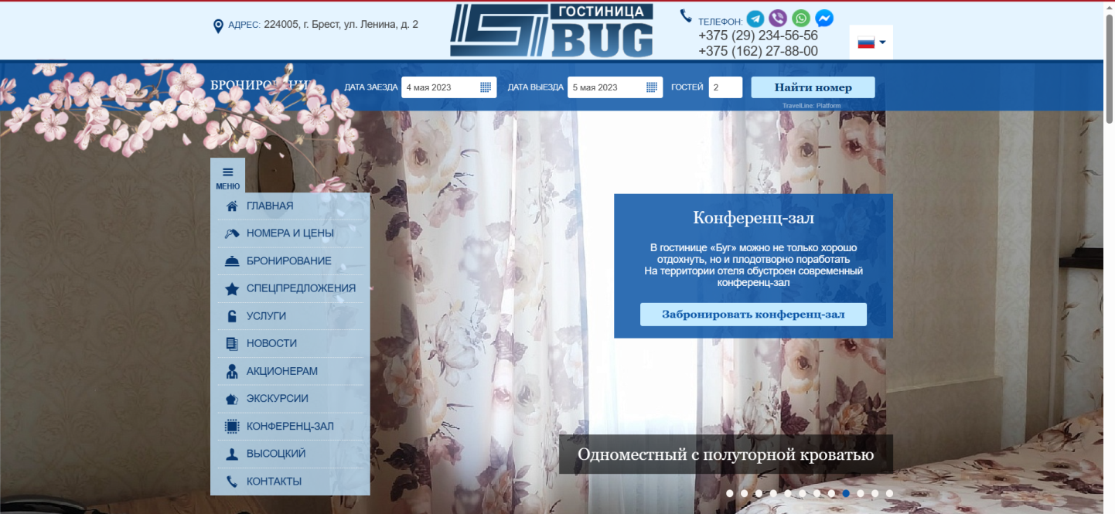 \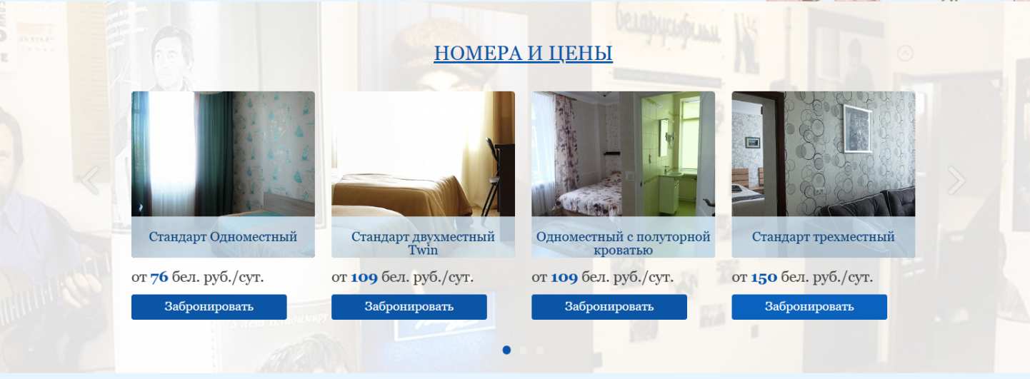

рис 1.1 Главная страница веб-сайта гостиницы “Буг”

Главная страница веб-сайта гостиницы “Hampton by Hilton”(рис 1.2)

Несложный дизайн. Возможно не очень запоминающийся, зато спокойный и качественный. Также адаптирован под под различные мобильные устройства.

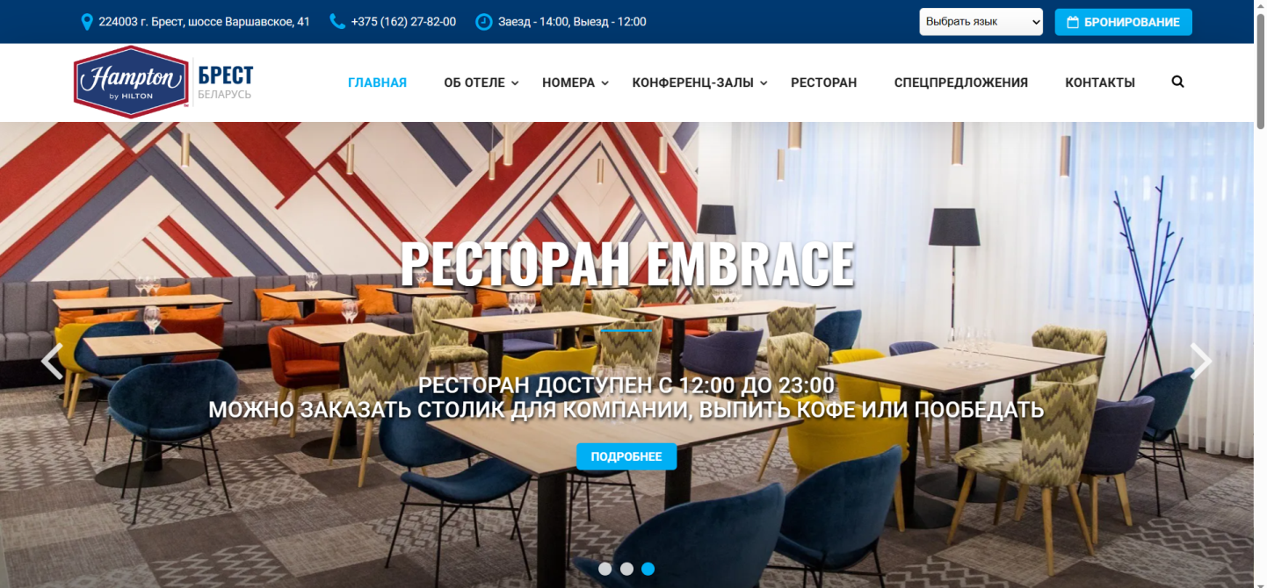

рис 1.2 Главная страница веб-сайта гостиницы “Hampton by Hilton”

Главная страница веб-сайта гостиницы “Belarus”(рис 1.3 и рис 1.4)

Дизайн сайта этой гостиницы является наиболее привлекательным среди других. Он имеет качественную адаптивную верстку и удобный функционал.

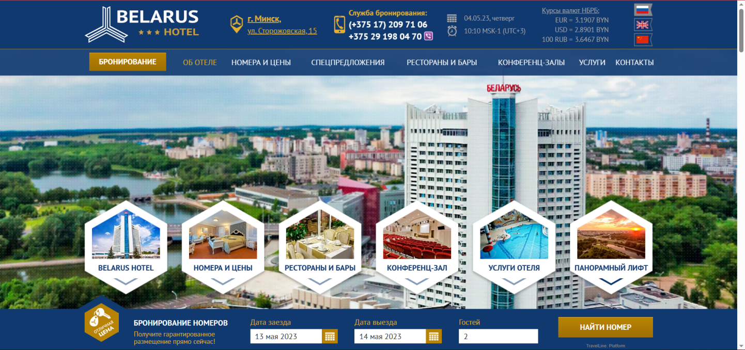

рис 1.3 Главная страница веб-сайта гостиницы “Belarus”

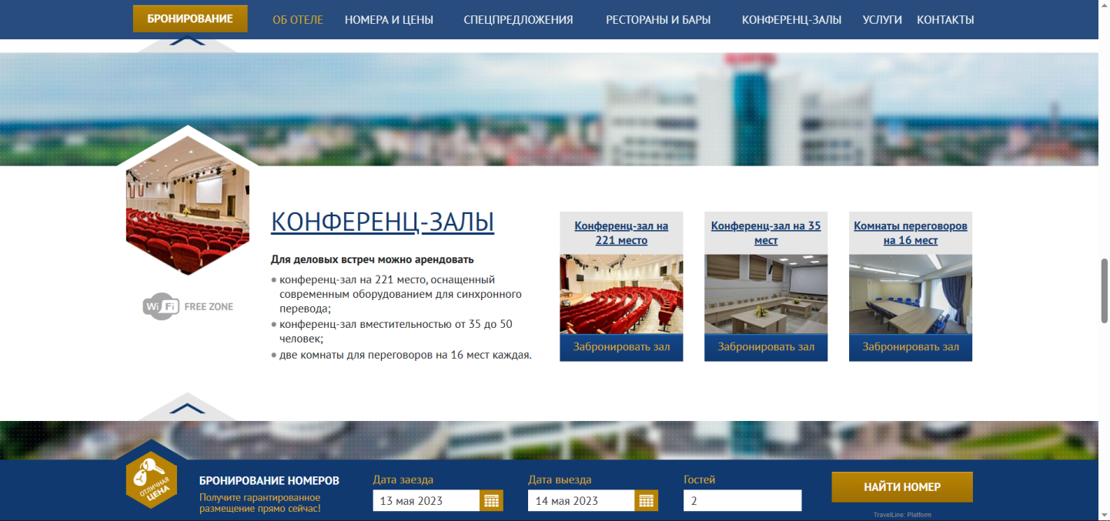

рис 1.4 Главная страница веб-сайта гостиницы “Belarus”

**1.2. Техническое задание**

Поставлена задача реализовать многостраничный (четыре страницы) веб-сайт на тему «Гостиница “Веста”». Сайт должен быть интерактивным, содержать актуальную информацию. Данный сайт предназначен для желающих отдохнуть после тяжелого дня, провести важную встречу или остаться на ночлег в городе Бресте

На всех страницах будет располагаться сверху навигационное меню. В меню будут предоставляться ссылки на основную информацию (главная страница, кафе, условия размещения, услуги, номера).

На странице «Главная» должна быть расположена основная информация, также возможность выбрать номер, в зависимости от того, когда пользователь захочет забронировать данный номер. На главной странице расположена контактная информация, чтобы пользователь, при появлении вопросов, мог обратиться за помощью.

На странице “Кафе” расположена главная информация о ресторане и баре, которые относятся в гостинице. Также контактная информация и режим работы.

На странице “Услуги и условия размещения” находится важная информация об оплате, размещении и бронировании. В услуги входят несколько экскурсий по городу, с которыми пользователь может ознакомиться при наведении на картинку. На этой же странице расположены отзывы от других посетителей, чтобы пользователь мог оценить качество гостиницы.

На странице “Номера” представлены несколько номеров высшей категории ЛЮКС с фотографиями, стоимостью и главной информации, что входит в номер.

В мобильной версии (ширина до 500px) страница должна адаптироваться под ширину устройства. Также должна быть разработана версия для планшетного устройства (ширина до 1024px). Начиная с ширины в 1024px должна открываться версия для персонального компьютера.

Основные требования к исполнителю: создание современного дизайна, проведение анализа существующих решений, создание прототипа, адаптивность и кроссбраузерность сайта (корректное отображение в браузерах, таких как Google Chrome, Microsoft Edge, Opera.). В проекте используется гипертекстовый язык разметки HTML, CSS/Sass, графические элементы в формате SVG.

**1.3. Выбор средств реализации программного продукта**

Макеты и прототипы данного сайта были сделаны при помощи приложения для разработки интерфейсов и прототипирования- Figma.

Сайт разрабатывался в текстовом редакторе Visual Studio Code.

Для разработки проекта были выбраны языки: HTML(или HyperTextMarkup Language), CSS/Sass(добавление дизайна для сайта), JavaScript(добавление динамики сайту)

Исходя из требований к проекту, в частности адаптивность и кроссбраузерность сайта, было принято решение об использовании CSS-препроцессора SCSS. Live Sass Compiler – расширение, которое в интерактивном режиме компилирует scss-файлы в css-файлы. Для этого нужно нажать клавишу Watch Sass.

Для создания отдельных блоков страницы была использована Flexbox-верстка. С помощью этой технологии можно гибко расставить элементы в контейнере, распределить доступное пространство между ними, и выровнять их тем или иным способом даже если они не имеют конкретных размеров.

**Вывод**

В данном разделе были рассмотрены аналогичные решения, были проанализированы их недостатки и преимущества, были сформированы требования к программному продукту,чтобы понимать, что должен реализовывать мой продукт, были выбраны средства реализации программного продукта, а точнее выбор языка разметки и инструментов для создания веб-страницы.

**2. Проектирование страниц веб-сайта**

**2.1. Выбор способа верстки**

Главными условиями к программному продукту являются удобное применение, адаптивность а также оригинальное проектирование. Веб-сайт обязан являться подсознательно ясным в использовании, комфортным для просмотра . Для того, чтобы сайт был удобным для пользователей различных устройств необходима адаптивность. Для этого будет использована flex-верска.

**2.2. Выбор стилевого оформления**

Подбор цветовой гаммы— значимая стадия разработки проекта. Цвета обязаны не только гармонировать между собою, однако и отображать тему проекта.

В качестве цветовой палитры для веб-сайта выбраны следующие три основных цвета: rgb(81, 25, 46), rgb(151, 71, 100), rgb(1, 0, 0).

Все цвета для стилевого дизайна выполнены в темных и винных тонах, что придает какую-то загадку и романтичность для сайта

На данном этапе были разработаны прототипы страниц. Макет представлен в приложении.

  

rgb(81, 25, 46) rgb(1, 0, 0) rgb(151, 71, 100)

рис 2.2 Цветовая палитра

**2.3. Выбор шрифтового оформления**

Основным шрифтом является “Cambria”.

Cambria — это переходный шрифт serif, заказанный Microsoft и распространяемый с Windows и Office.

Размерность была использована от 15 до 40 px. Ширина от 300 до 900.

Шрифт поддерживает кириллическое написание.

**2.4. Разработка логотипа**

Логотип выполнен в формате SVG для безопасного масштабирования без потери качества и соотношения сторон.

На логотипе изображена звезда, как символ качества. В центре логотипа находится название гостиницы. Именной логитип является замечательной идеей, т.к. он отображает всю суть веб-сайта. Доказано, что использование собственного имени в названии бренда значительно повышает запоминаемость торговой марки и способствует активному распространению информации о ней (рис.2.4)



Рис.2.4 Логотип

**2.5. Разработка пользовательских элементов**

Главный экран:

Навигационное меню страницы(рис. 2.5.1), которое позволяет пользователю ориентироваться по веб-сайту и переходить на другие веб-страницы.

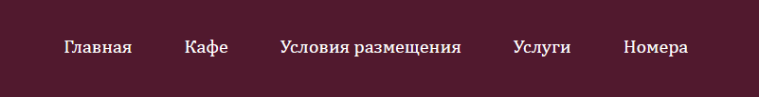

рис. 2.5.1 Навигационное меню страницы

Форма (рис. 2.5.2) требует дату заезда и выезда, выбор количества человек, имя, email и номер телефона пользователя. При нажатии кнопки появляется список номеров которые подходят по заданным параметрам

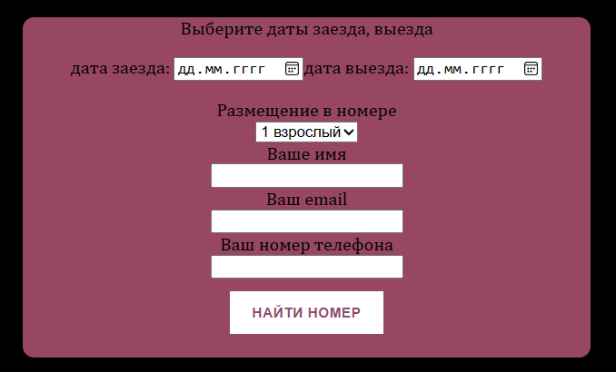

рис. 2.5.2 Форма

Слайдер с фотографиями холла гостиницы (рис 2.5.3)

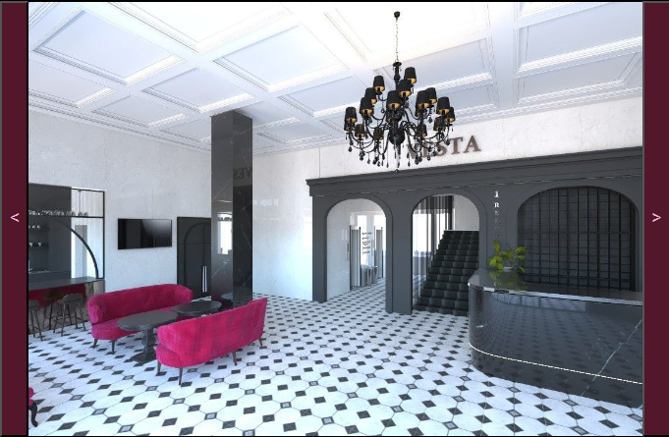

Рис 2.5.3 Слайдер с фотографиями холла гостиницы

Картинки, меняющиеся при выборе (рис.2.5.7)

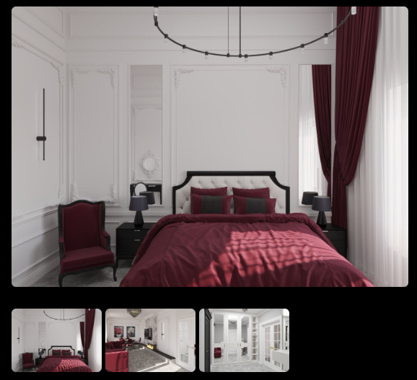

Рис.2.5.7 Картинки, меняющиеся при выборе

**2.6. Разработка спецэффектов**

При наведении на кнопки главного меню у них появляется тень из (рис2.6.1) в (рис2.6.2)

 

рис2.6.1 Кнопка до наведения рис2.6.2 Кнопка после наведения

Анимированная картинка: при наведении на картинку появляется текст с подробным описанием экскурсии из (рис2.6.5) в (рис2.6.6)

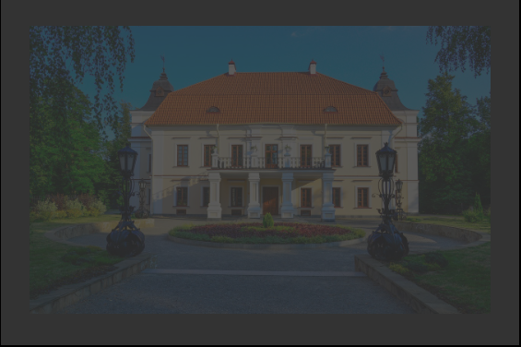

рис2.6.5 Картинка до наведения

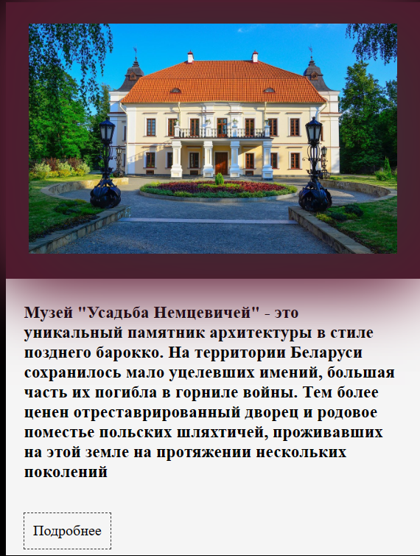

рис2.6.6 Картинка после наведения

**2.7. Выводы**

Этот веб-сайт соответствует абсолютно всем условиям современного пользователя. В ходе главы был определен способ верстки веб-сайта, определена цветовая гамма, определен и обоснован выбор шрифта для веб-сайта, логотип и его составляющие. Были описаны прототипы основных пользовательских элементов веб-сайта, а также описаны и иллюстрированы все спецэффекты, имеющиеся на странице.

**3. Реализация структуры веб-сайта**

**3.1. Структура HTML-документа**

Главным компонентом при разработке веб-сайта является язык разметки HTML, цель которого – установить структуру программного продукта, предоставив после доступ для стилевых решений путем указания классов, идентификаторов и ключевых имен (тегов).

HTML (Hypertext Markup Language) - это код, который используется для структурирования и отображения веб-страницы и её контента. Например, контент может быть структурирован внутри множества параграфов, маркированных списков или с использованием изображений и таблиц данных.

Внутри контейнера <head> находятся метатеги, которые используются для хранения информации, предназначенной для браузеров и поисковых систем.

|  |
| --- |
| <!DOCTYPE html>  <html lang="en">  <head>      <meta charset="UTF-8">      <meta http-equiv="X-UA-Compatible" content="IE=edge">      <meta name="viewport" content="width=device-width, initial-scale=1.0">      <link rel="stylesheet" href="./css/index.css">      <title>Vesta</title>  </head> |

Содержимое <head>

Далее расположен тег <body></body>, внутри которого размещаются все теги, в которых расположен сайт.

Структура тела документа состоит из семантических тегов header и footer

В теге header содержится навигационное меню и логотип.

|  |
| --- |
| <header class="head">  <div class="content_in_header">  <img class="lg" src="./img/logo_transparent.svg" alt="logo">  <div class="clearfix_2">  <div><a class="menu-item" href="./index.html">Главная</a></div>  <div><a class="menu-item" href="./fourth.html" Кафе</a></div>  <div><a class="menu-item" href="./second.html #uslovia">Условия размещения</a></div>  <div><a class="menu-item" href="./second.html #asd">Услуги</a></div>  <div><a class="menu-item" href="./third.html">Номера</a></div>  </div>  </div>  </header> |

Содержимое <header>

В теге footer содержится контактная информация.

|  |
| --- |
| <footer class="footer">  <div class="footer_brand">  <div class="footer_adress">г. Брест <br />  ул.Крупской 16<br>  224005</div>  </div>  <div class="footer_me">+375(23)895-58-00 <br />  vestanp@gmail.com <br />  alexoli2537@gmail.com</div>  <div class="footer_text">  КУП "Гостиница Веста" <br />  Hotel Vesta <br />  </div>  </footer> |

Содержимое <footer>

**3.2. Добавление таблиц стилей SCSS и CSS**

Добавление таблиц стилей Sass (SCSS) и CSS позволяет упростить создание стилистического оформления страницы.

При верстке было выбрано использовать CSS3

Так же, при разработке таблиц стилей использовался препроцессор Sass/SCSS.

Sass — это метаязык на основе CSS, предназначенный для увеличения уровня абстракции CSS-кода и упрощения файлов каскадных таблиц стилей. В отдельном файле были определены SCSS-переменные для цветов и имени шрифта, что позволило избежать дублирование кода.

Главными преимуществами Sass(Scss) перед Css это прежде всего автоматическая кроссбраузерность при компиляции Sass.

|  |  |
| --- | --- |
| @charset "UTF-8";  $colorr: rgb(81, 25, 46);  $colorw: white;  $colorp:rgb(151, 71, 100);  $width:100%;  body{background-color:rgb(1, 0, 0)}  .nomer{  color: $colorp;  width: 600px;  margin-left: 100px;  margin-top: 10px;  }  .container_nomera{  display: flex;  width: $width;  } | body {    background-color: rgb(1, 0, 0);  }  .nomer {  color: rgb(151, 71, 100);  width: 600px;  margin-left: 100px;  margin-top: 10px;  }  .container_nomera {  display: flex;  width: 100%;  } |

а б

Листинг кода: а – Код в Sass; б – Результат компиляции кода в CSS

**3.3. Использование стандартов XML (SVG)**

XML – расширяемый язык разметки. Используется для хранения и передачи данных

|  |
| --- |
| <?xml version="1.0" encoding="UTF-8"?>  <?xml-stylesheet href="xml.css" type="text/css"?>  <titel>  <article>Условия размещения</article>  </titel> |

Листинг XML-кода

Логотип выполнен в формате SVG для безопасного масштабирования без потери качества и соотношения сторон.

SVG – Scalable Vector Graphics (Масштабируемая Векторная Графика) – основанный на векторе формат для веб-разработчиков. Данный тип формата стал столь популярен благодаря тому, что его изображения возможно отображать на больших разрешениях без потери качества, так как SVG – это векторный формат.

|  |
| --- |
| <svg width="20" height="22" viewBox="0 0 20 22" fill="none" xmlns="http://www.w3.org/2000/svg">  <path  d="M9.99988 12.43C11.723 12.43 13.1199 11.0331 13.1199 9.31C13.1199 7.58687 11.723 6.19 9.99988 6.19C8.27675 6.19 6.87988 7.58687 6.87988 9.31C6.87988 11.0331 8.27675 12.43 9.99988 12.43Z"  stroke="white" stroke-width="1.5" />  <path  d="M1.61995 7.49C3.58995 -1.17 16.42 -1.16 18.38 7.5C19.53 12.58 16.37 16.88 13.6 19.54C11.59 21.48 8.40995 21.48 6.38995 19.54C3.62995 16.88 0.469953 12.57 1.61995 7.49Z"  stroke="white" stroke-width="1.5" />  </svg> |

Листинг кода SVG

**3.4 Управление элементами DOM**

Объектная модель документа или DOM определяет логическую структуру HTML документа и в основном представляет собой интерфейс веб-страниц. С помощь таких языков программирования, как JavaScript, мы можем получить доступ к DOM и управлять веб-сайтами для создания интерактивности.

Для управления элементами DOM использовался язык программирования JavaScript. Одним из обращений к элементам был document.querySelector(), который считается удобным, потому что он позволяет вам выбирать элементы с помощью селекторов CSS и document.getElementById(), который выбирает элемент с заданным значением атрибута id. Пример кодак в Приложении

В данном проекте с помощью JS был написан слайдер для перелистывания изображений. А также для отслеживания свободных номеров при помощи формы заполнения и вывода их на страницу.

**3.4. Выводы**

При разработке структуры веб-сайта были учтены все современные особенности использования и создания стилей.На этом этапе была реализована структура на HTML, а кроме того сделаны таблицы стилей Sass/CSS. Было продемонстрировано применение стандартов XML (SVG), а кроме того языка программирования JS. Было установлено стилевое оформление веб-сайта, созданы анимации, а также веб-сайт был подготовлен к последующему периоду – к тестированию.

**4. Тестирование веб-сайта**

**4.1. Адаптивный дизайн веб-сайта**

Адаптивность — одно из ключевых требований, предъявляемых к современным сайтам. Адаптивность — это способность сайта «подстраиваться» под различные технические условия (а именно, под размеры экрана пользовательского устройства).

Сегодня около 50% пользователей посещают сайты с гаджетов — смартфонов, планшетов.

Мобильная аудитория постоянно растет, и игнорировать ее потребности нельзя. Вот почему разработчики адаптируют сайты под портативные устройства.

Сайт, не адаптированный под устройства с небольшим экраном, неизбежно теряет часть мобильных пользователей. А это означает дополнительные отказы.

**4.2. Кроссбраузерность веб-сайта**

Кроссбраузерность – это способность веб-ресурса отображаться одинаково хорошо во всех популярных браузерах без перебоев в функционировании и ошибок в верстке, с одинаково корректной читабельностью контента. Это очень важный показатель как для поисковых систем, так и пользовательской аудитории.

Кроссбраузерными считаются сайты, которые хорошо работают на:

Google Chrome

Microsoft Edge

Mozilla Firefox;

Safari

Самый простой способ определить наличие кроссбраузерности – вручную открыть и проанализировать все страницы сайта в наиболее популярных обозревателях.

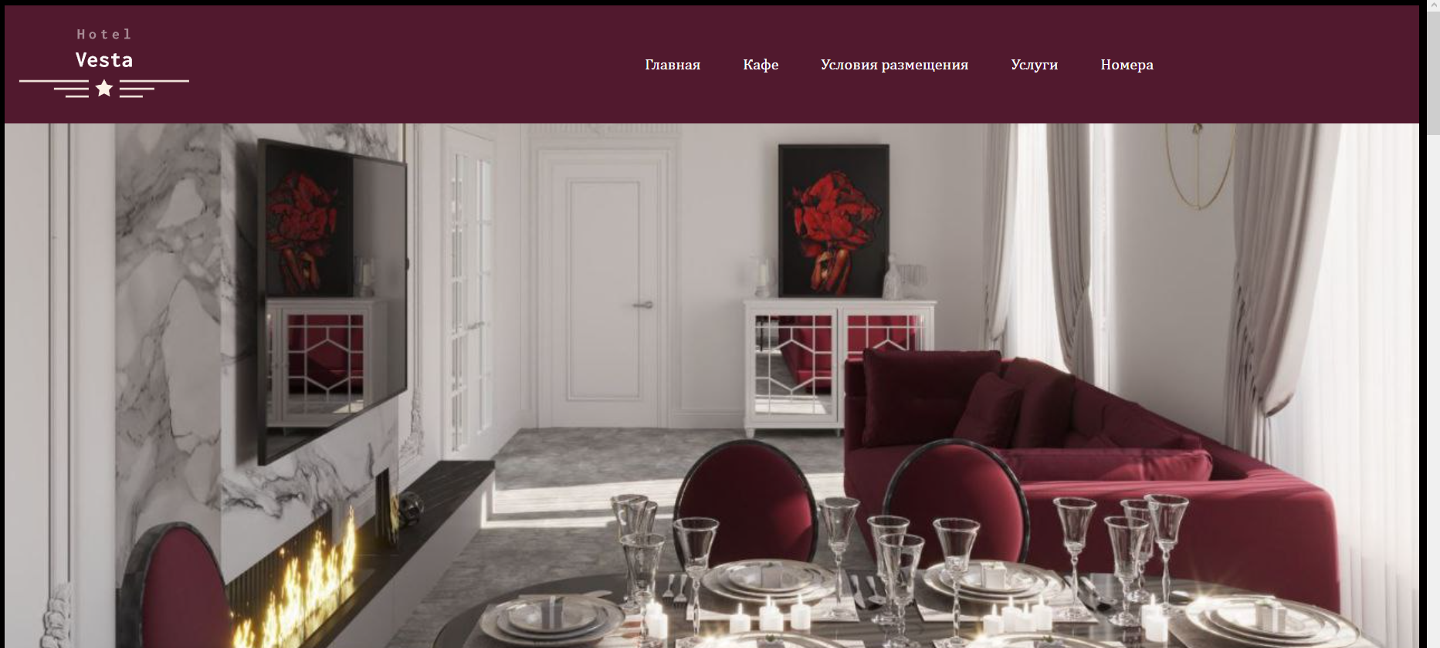

Рис.4.1 Главная страница на Microsoft Edge

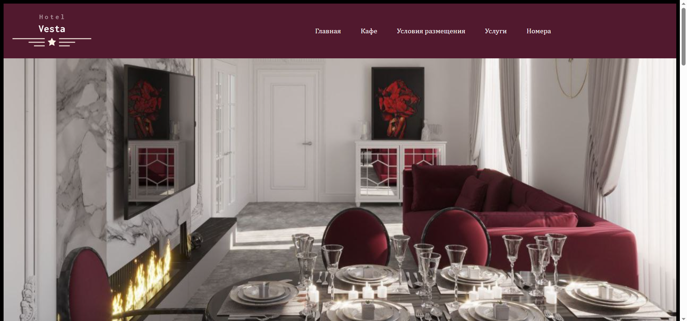

Рис.4.2 Главная страница на Google Chrome

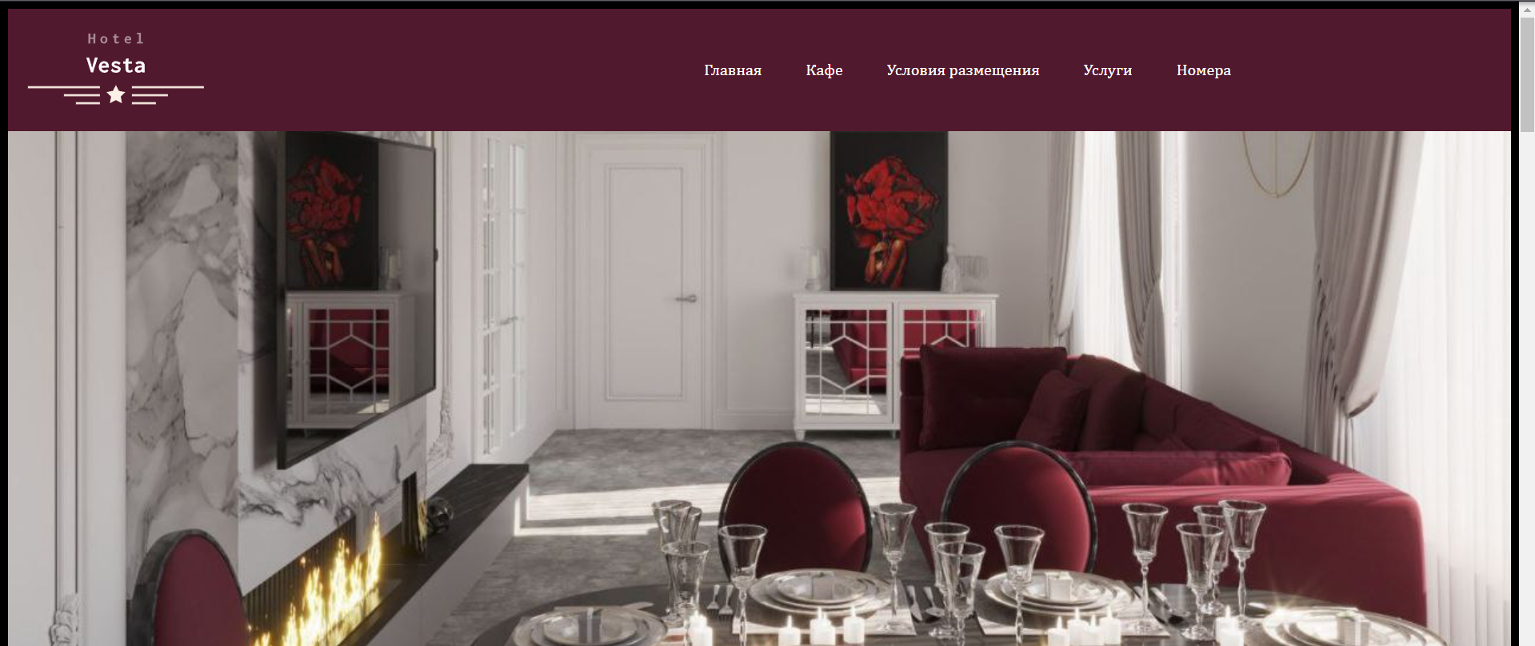

Рис.4.3 Главная страница на Opera

Как можно заметить, все шрифты сохранились, анимация осталась в своем первоначально задуманном виде в таких браузерах, как Opera, Google Chrome и Microsoft Edge. В ходе тестирования было выяснено, что Internet Explorer не поддерживает некоторые свойства.

**4.3. Руководство пользователя**

Данный веб-сайт предоставляет информацию потенциальному клиенту о услугах гостиницы “Веста”.

Для обеспечения надежности, а также удобства данного веб-сайта был разработан удобный динамический пользовательский интерфейс, без лишних страниц, но со всем необходимым функционалом;

При попадании на главную страницу (“Меню”) пользователь увидит логотип веб-сайта и сможет взаимодействовать с кнопками, отвечающими за переход на другие страницы.

При переходе на страницу “Кафе” пользователь может ознакомиться с основным содержимым страницы и взаимодействовать с кнопками в heder для перехода на следующие страницы.

При переходе на страницу “Услуги” пользователь может взаимодействовать с фотографиями для ознакомлением с видом экскурсии.

При переходе на страницу “Номера” пользователь может ознакомиться с предложенными номерами гостиницы и взаимодействовать с фотографиями для просмотра.

**4.4. Выводы**

Основной целью такой кропотливой проверки веб-сайта считается квалифицированная настройка всех характеристик, одной или всех страниц веб-сайта, оперативное выявление а также предотвращение абсолютно всех имеющих недостатки зон в веб-сайте, а кроме того его адаптация под всевозможные устройства.

Формирование руководства пользователя позволило предоставить конечному пользователю наглядное а также детальное представление всех возможностей веб-сайта, что необходимо для упрощения навигации а также получения нужной информации. При пользовании сайтом при помощи мобильного устройства некоторые элементы меняют свое положение, для более удобного пользования.

**Заключение**

Основной целью данного курсового проекта была разработка удобного, адаптивного, кроссбраузерного веб-сайта гостиницы из города Бреста. Он должен был быть привлекательным и понятным для пользователя.

Для реализации макета веб-страницы были исследованы сайты схожей тематикой и исследованы недостатки веб-сайтов. Показана и предложено иные реализации блоков веб-страницы

Разработка шаблона и макета сайта осуществлялась в редакторе Figma, который предоставляет возможность быстрой визуализации контента для дальнейшего его проектирования.

Для задания стилей веб-сайту использовался Saas/CSS, благодаря чему было создано оформление самого сайта, его внешний вид, была передана динамика элементам.

Сайт содержит в себе 5 страниц, а именно “Главная”, “Услуги”, “Кафе”, страницу “Условия размещения” и “Номера”.

Были разработаны пользовательские элементы, спецэффекты и логотип, для идентификации веб-сайта, среди миллионов других интернет ресурсов.

Для удобного написания кода веб-страницы была использована среда разработки VS Code, в которой были установлены плагины для облегченного пользования.

Для выполнения поставленной цели курсового проекта функционально были реализованы следующие задачи:

* Анализ аналогичных решений;
* Выбор способа верстки;
* Выбор стилевого оформления;
* Разработка логотипа;
* Разработка пользовательских элементов;
* Разработка спецэффектов;
* Добавление веб-сайту адаптивности;
* Кроссбраузерность веб-сайта;
* Создание руководства пользователя

Список используемых литературных источников представлен ниже.

Таким образом, можно сделать вывод, что в курсовом проекте раскрывается все теоретические и практические аспекты темы и достигнуты поставленные цели и задачи роботы.

**Список использованных источников**

1 Документация по Figma [Электронный ресурс]. — Режим доступа: https://help.figma.com – Дата доступа 25.02.2023.

2 Документация по JavaScript/HTML [Электронный ресурс]. — Режим доступа: https://learn.javascript.ru/.– Дата доступа 06.02.2023.

3. Основы Sass [Электронный ресурс]. – Режим доступа: https://sass-scss.ru/guide/. – Дата обращения: 08.04.2023.

4. CSS Selector Reference [Электронный ресурс]. – Режим доступа: https://www.w3schools.com/cssref/css_selectors.asp. – Дата обращения: 14.03.2023

Приложение А

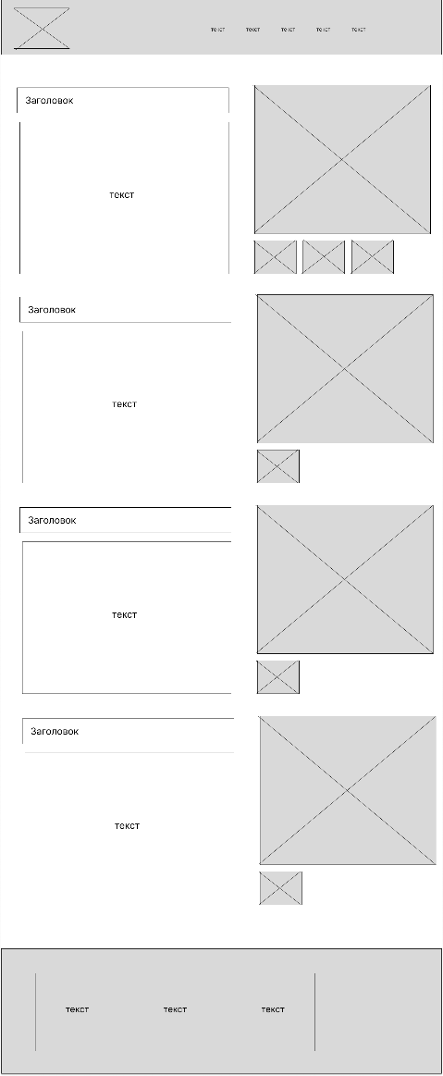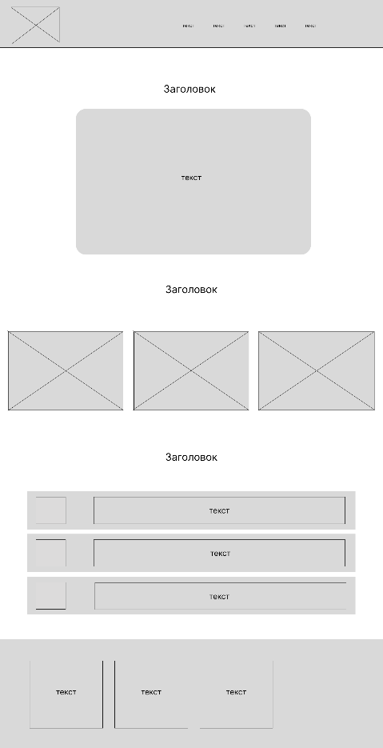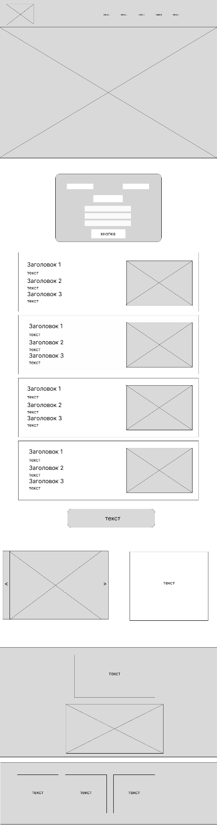**Прототипы веб-страниц**

Рис.Б.2 Пр-п страницы “Услуги”

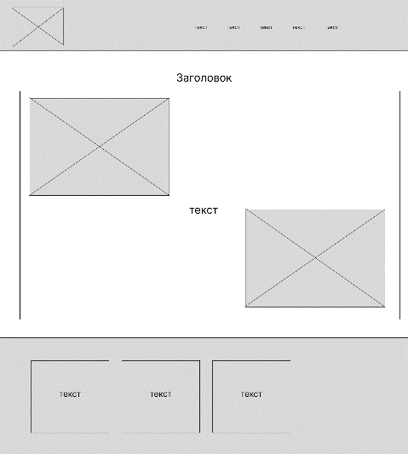

Рис.Б.4 Пр-п страницы “Номера”

Рис.Б.3 Пр-п страницы “Кафе”

Рис.Б.1 Пр-п главной страницы

Приложение Б

**Макет структуры веб-сайта**

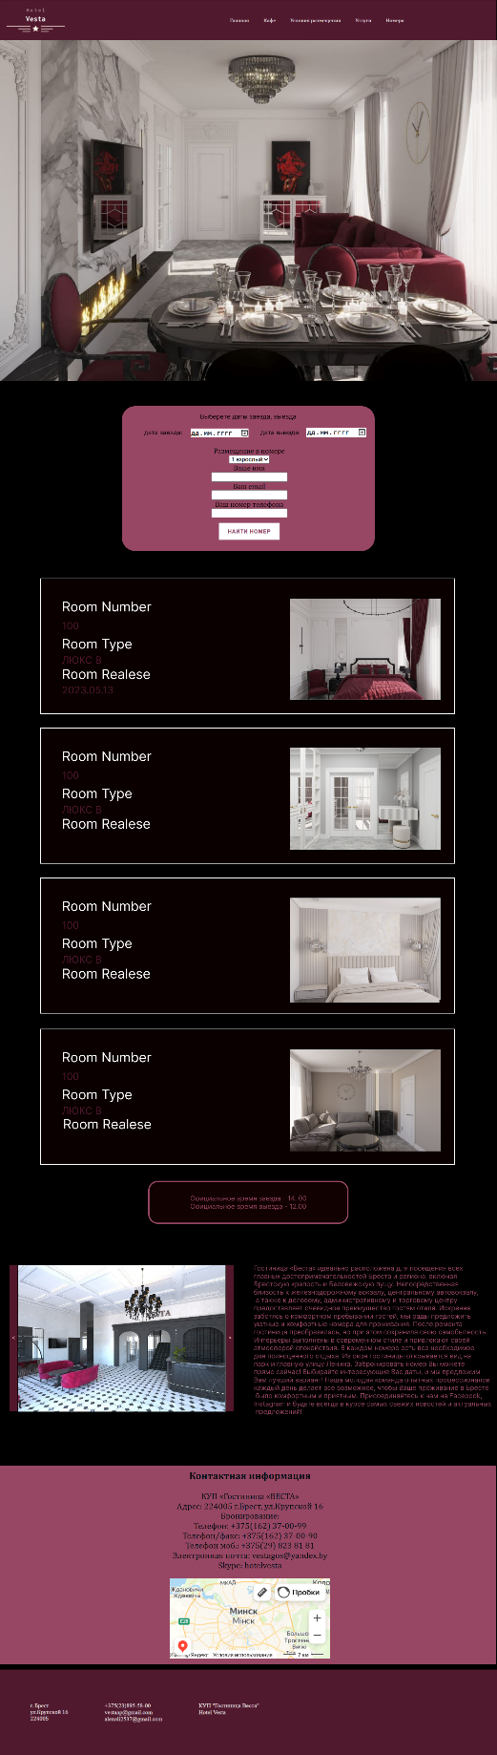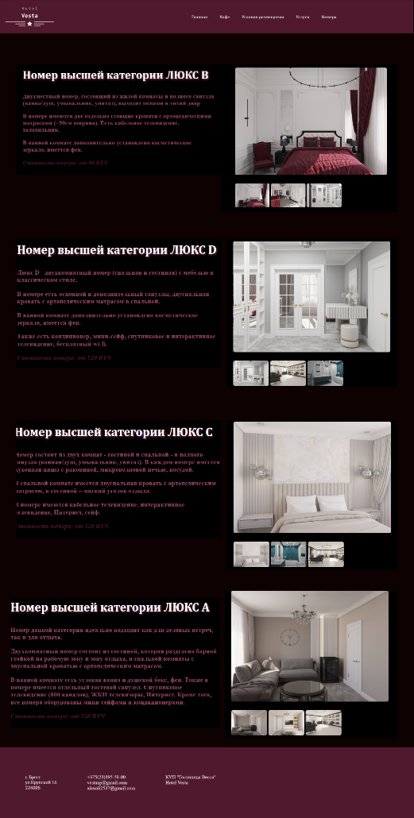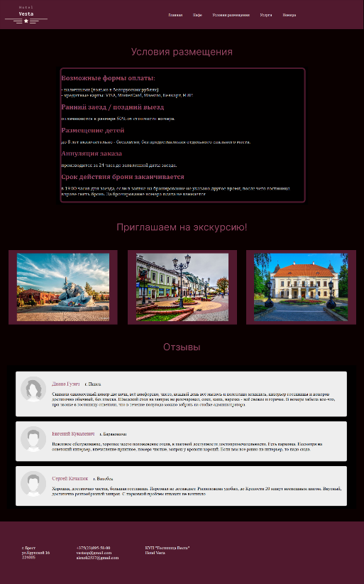

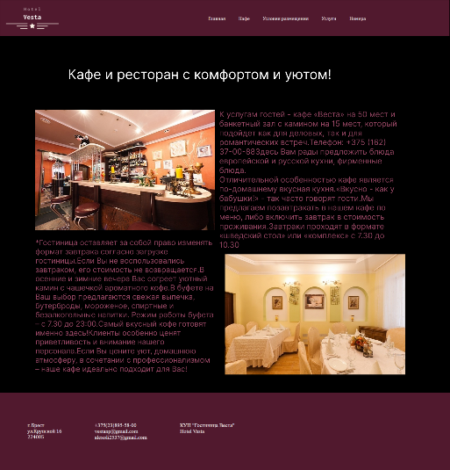 Рис.Б.2 Макет страницы “Услуги”

Рис.Б.4 Макет страницы

“Номера”

Рис.Б.3 Макет страницы “Кафе”

Рис.Б.1 Макет главной страницы

Приложение В

**Листинг НТML-документа**

|  |
| --- |
| <!DOCTYPE html>  <html lang="en">  <head>      <meta charset="UTF-8">      <meta http-equiv="X-UA-Compatible" content="IE=edge">      <meta name="viewport" content="width=device-width, initial-scale=1.0">      <link rel="stylesheet" href="./css/index.css">      <title>Vesta</title>  </head>  <body>      <header class="head">          <div class="content_in_header">                  <img class="lg" src="./img/logo_transparent.svg" alt="logo">                  <div class="clearfix_2">                          <div><a class="menu-item" href="./index.html" >Главная</a></div>                          <div><a class="menu-item" href="./fourth.html" >Кафе</a></div>                          <div><a class="menu-item" href="./second.html #uslovia" >Условия размещения</a></div>                          <div><a class="menu-item" href="./second.html #asd" >Услуги</a></div>                          <div><a class="menu-item" href="./third.html" >Номера</a></div>                  </div>          </div>      </header>      <div>  <div class="main_photo"></div></div>      <div class="forma">      <form  name="feedback" method="POST" action="/feedback.php">          <div>Выберите даты заезда, выезда</div>              <p>дата заезда: <input type="date" name="calendar" id = "arriving_date_id">дата выезда: <input type="date" name="calendar" id = "departure_date_id">             </p>          <div>Размещение в номере          </div>         <select id = "people_quantity_id">          <option>1 взрослый</option>          <option>2 взрослых</option>          <option>3 взрослых</option>          <option>4 взрослых</option>          <option>5 взрослых</option>         </select>          <div>Ваше имя</div>          <input type="text" name="name" id = "name_id">          <div>Ваш email</div>          <input type="email" name="email" id = "email_id">          <div>Ваш номер телефона</div>          <input type="text" name="number" id = "number_id">          <div><input class="button-3" type="button" name="submit_btn" value="Найти номер" onclick="submitButtonHandler()"></div>        </form>      </div>      <div class = "room-list-container" id = "room-list-container-id">      </div>   <div class="time_of"><p>Официальное время заезда - 14. 00</br>      Официальное время выезда - 12.00</p></div>  <div>      <p class="text1" >Гостиница «Веста» идеально расположена для посещения всех главных достопримечательностей Бреста и региона, включая Брестскую крепость и Беловежскую пущу. Непосредственная близость к железнодорожному вокзалу, центральному автовокзалу, а также к деловому, административному и торговому центру предоставляет очевидное преимущество гостям отеля.          Искренне заботясь о комфортном пребывании гостей, мы рады предложить уютные и комфортные номера для проживания. После ремонта гостиница преобразилась, но при этом сохранила свою самобытность. Интерьеры выполнены в современном стиле и привлекают своей атмосферой спокойствия. В каждом номере есть все необходимое для полноценного отдыха. Из окон гостиницы открывается вид на парк и главную улицу Ленина.          Забронировать номер Вы можете прямо сейчас! Выбирайте интересующие Вас даты, и мы предложим Вам лучший вариант!          Наша молодая команда опытных профессионалов каждый день делает все возможное, чтобы Ваше проживание в Бресте было комфортным и приятным. Присоединяйтесь к нам на Facebook, Instagram и будьте всегда в курсе самых свежих новостей и актуальных предложений!</p>      <div class="hotel1">          <div id="slider-container">              <button id="previous"><</button>              <img id="image" src="./img/photo1.jpg" />              <button id="next">></button>          </div>      </div>  </div>      <div class="kontact" id="tto">          <div >              <h3>Контактная информация</h3>              <p>              КУП «Гостиница «ВЕСТА»<br>              Адрес: 224005 г.Брест, ул.Крупской 16<br>              Бронирование:<br>              Телефон: +375(162) 37-00-99<br>              Телефон/факс: +375(162) 37-00-90<br>              Телефон моб.: +375(29) 823 81 81<br>              Электронная почта: vestagos@yandex.by<br>              Skype:  hotelvesta<br>              <svg width="20" height="22" viewBox="0 0 20 22" fill="none" xmlns="http://www.w3.org/2000/svg">                  <path                      d="M9.99988 12.43C11.723 12.43 13.1199 11.0331 13.1199 9.31C13.1199 7.58687 11.723 6.19 9.99988 6.19C8.27675 6.19 6.87988 7.58687 6.87988 9.31C6.87988 11.0331 8.27675 12.43 9.99988 12.43Z"                      stroke="white" stroke-width="1.5" />                  <path                      d="M1.61995 7.49C3.58995 -1.17 16.42 -1.16 18.38 7.5C19.53 12.58 16.37 16.88 13.6 19.54C11.59 21.48 8.40995 21.48 6.38995 19.54C3.62995 16.88 0.469953 12.57 1.61995 7.49Z"                      stroke="white" stroke-width="1.5" />              </svg>             </p></div>            <div class="map">              <iframe                       src="https://yandex.ru/map-widget/v1/?um=constructor%3Aa3076e0c0c44277632a861322d9b3ae493125f819bf6a798bba703187d31678a&amp;source=constructor"  frameborder="0"></iframe>          </div>      </div>      <footer class="footer">          <div class="footer_brand">                  <div class="footer_adress">г. Брест <br />                      ул.Крупской 16<br>                      224005</div>              </div>          <div class="footer_me">+375(23)895-58-00 <br />                                  vestanp@gmail.com <br />                                  alexoli2537@gmail.com</div>          <div class="footer_text">              КУП "Гостиница Веста" <br />               Hotel Vesta <br />          </div>      </footer>  </body> |

Приложение Г

**Листинг SCSS и CSS**

|  |  |
| --- | --- |
| **@charset "UTF-8";**  **$colorr: rgb(81, 25, 46);**  **$colorw: white;**  **$colorp: rgb(151, 71, 100);**  **$width: 100%;**  **body {**  **background-color: rgb(1, 0, 0)**  **}**  **/*-------header--------*/**  **.lg {**  **width: 200px;**  **margin-left: -180px;**  **}**  **.head {**  **background-color: $colorr;**  **height: 122px;**  **display: flex;**  **justify-content: center;**  **align-items: center;**  **}**  **.content_in_header {**  **width: 75%;**  **height: 122px;**  **display: flex;**  **align-items: center;**  **justify-content: space-between;**  **}**  **.clearfix_2 {**  **display: flex;**  **margin-right: 92px;**  **}**  **.clearfix_2 div a {**  **margin-left: 44px;**  **font-family: Cambria;**  **text-decoration: none;**  **color: $colorw;**  **}**  **.clearfix_2 div a:hover {**  **text-shadow: 5px 1px 5px black;**  **}**  **/*----------main------------*/**  **.nomer {**  **color: $colorp;**  **width: 600px;**  **margin-left: 100px;**  **margin-top: 10px;**  **}**  **.container_nomera {**  **display: flex;**  **width: $width;**  **}**  **.glavn {**  **margin-top: 50px;**  **margin-bottom: 20px;**  **width: 440px;**  **margin-left: 180px;**  **border-radius: 5px;**  **}**  **.vtorichn img {**  **width: 100px;**  **border-radius: 5px;**  **}**  **.vtorichn {**  **margin-left: 180px;**  **flex-flow: row;**  **margin-bottom: 20px;**  **}**  **.choise_of_number {**  **flex-flow: column;**  **}**  **.numberofroom {**  **text-shadow: 2px 2px 6px $colorp;**  **color: $colorw;**  **font-size: 35px;**  **font-family: Cambria;**  **}**  **.sale {**  **color: $colorr;**  **}**  **/*-----------footer----------*/**  **.footer {**  **display: inline-flex;**  **height: 0%;**  **width: $width;**  **background-color: $colorr;**  **padding-top: 3%;**  **padding-bottom: 3%;**  **align-items: baseline;**  **}**  **.footer_me {**  **margin-left: 100px;**  **margin-top: 3%;**  **margin-bottom: 3%;**  **color: $colorw;**  **}**  **.footer_text {**  **margin-left: 100px;**  **color: $colorw;**  **}**  **.footer_brand {**  **margin-left: 150px;**  **color: $colorw;**  **}**  **.footer_adress {**  **margin-top: 2%;**  **color: $colorw;**  **font-size: 15px;**  **font-weight: 400;**  **font-family: Cambria;**  **}**  **@media screen and (min-width: 240px) and (max-width: 500px) {**  **.nomer {**  **margin-left: 0px;**  **width: 100%;**  **}**  **.glavn {**  **width: $width;**  **margin-left: 0;**  **}**  **.vtorichn {**  **margin-left: 0px;**  **}**  **.container_nomera {**  **flex-flow: column;**  **}**  **.head {**  **height: 300px;**  **}**  **.content_in_header {**  **flex-flow: column;**  **font-size: 20px;**  **}**  **.lg {**  **margin-left: 0px;**  **margin-top: -130px;**  **}**  **.clearfix_2 {**  **flex-flow: column;**  **margin-right: 0px;**  **}**  **.footer {**  **display: block;**  **}**  **.footer_brand {**  **margin-left: 104px;**  **}**  **}**  **@media (max-width: 768px)and (min-width: 501px) {**  **.nomer {**  **margin-left: 0px;**  **width: 100%;**  **}**  **.glavn {**  **width: $width;**  **margin-left: 0;**  **}**  **.container_nomera {**  **flex-flow: column;**  **}**  **.vtorichn {**  **margin-left: 0px;**  **}**  **.head {**  **height: 300px;**  **}**  **.content_in_header {**  **flex-flow: column;**  **}**  **.lg {**  **margin-left: 0px;**  **margin-top: -130px;**  **}**  **.clearfix_2 {**  **flex-flow: column;**  **margin-right: 0px;**  **}**  **.footer {**  **display: block;**  **}**  **.footer_brand {**  **margin-left: 104px;**  **}**  **}**  **@media (max-width: 1345px)and (min-width: 769px) {**  **.vtorichn {**  **margin-left: 0px;**  **}**  **.glavn {**  **width: 60%;**  **margin-left: 0;**  **}**  **.container_nomera {**  **flex-flow: column;**  **}**  **.lg {**  **margin-left: -80px;**  **margin-top: -10px;**  **}**  **.choise_of_number {**  **display: grid;**  **place-items: center;**  **}**  **}** | **body {**  **background-color: rgb(1, 0, 0);**  **}**  **/*-------header--------*/**  **.lg {**  **width: 200px;**  **margin-left: -180px;**  **}**  **.head {**  **background-color: rgb(81, 25, 46);**  **height: 122px;**  **display: flex;**  **justify-content: center;**  **align-items: center;**  **}**  **.content_in_header {**  **width: 75%;**  **height: 122px;**  **display: flex;**  **align-items: center;**  **justify-content: space-between;**  **}**  **.clearfix_2 {**  **display: flex;**  **margin-right: 92px;**  **}**  **.clearfix_2 div a {**  **margin-left: 44px;**  **font-family: Cambria;**  **text-decoration: none;**  **color: white;**  **}**  **.clearfix_2 div a:hover {**  **text-shadow: 5px 1px 5px black;**  **}**  **/*----------main------------*/**  **.nomer {**  **color: rgb(151, 71, 100);**  **width: 600px;**  **margin-left: 100px;**  **margin-top: 10px;**  **}**  **.container_nomera {**  **display: flex;**  **width: 100%;**  **}**  **.glavn {**  **margin-top: 50px;**  **margin-bottom: 20px;**  **width: 440px;**  **margin-left: 180px;**  **border-radius: 5px;**  **}**  **.vtorichn img {**  **width: 100px;**  **border-radius: 5px;**  **}**  **.vtorichn {**  **margin-left: 180px;**  **flex-flow: row;**  **margin-bottom: 20px;**  **}**  **.choise_of_number {**  **flex-flow: column;**  **}**  **.numberofroom {**  **text-shadow: 2px 2px 6px rgb(151, 71, 100);**  **color: white;**  **font-size: 35px;**  **font-family: Cambria;**  **}**  **.sale {**  **color: rgb(81, 25, 46);**  **}**  **/*-----------footer----------*/**  **.footer {**  **display: inline-flex;**  **height: 0%;**  **width: 100%;**  **background-color: rgb(81, 25, 46);**  **padding-top: 3%;**  **padding-bottom: 3%;**  **align-items: baseline;**  **}**  **.footer_me {**  **margin-left: 100px;**  **margin-top: 3%;**  **margin-bottom: 3%;**  **color: white;**  **}**  **.footer_text {**  **margin-left: 100px;**  **color: white;**  **}**  **.footer_brand {**  **margin-left: 150px;**  **color: white;**  **}**  **.footer_adress {**  **margin-top: 2%;**  **color: white;**  **font-size: 15px;**  **font-weight: 400;**  **font-family: Cambria;**  **}**  **@media screen and (min-width: 240px) and (max-width: 500px) {**  **.nomer {**  **margin-left: 0px;**  **width: 100%;**  **}**  **.glavn {**  **width: 100%;**  **margin-left: 0;**  **}**  **.vtorichn {**  **margin-left: 0px;**  **}**  **.container_nomera {**  **flex-flow: column;**  **}**  **.head {**  **height: 300px;**  **}**  **.content_in_header {**  **flex-flow: column;**  **font-size: 20px;**  **}**  **.lg {**  **margin-left: 0px;**  **margin-top: -130px;**  **}**  **.clearfix_2 {**  **flex-flow: column;**  **margin-right: 0px;**  **}**  **.footer {**  **display: block;**  **}**  **.footer_brand {**  **margin-left: 104px;**  **}**  **}**  **@media (max-width: 768px) and (min-width: 501px) {**  **.nomer {**  **margin-left: 0px;**  **width: 100%;**  **}**  **.glavn {**  **width: 100%;**  **margin-left: 0;**  **}**  **.container_nomera {**  **flex-flow: column;**  **}**  **.vtorichn {**  **margin-left: 0px;**  **}**  **.head {**  **height: 300px;**  **}**  **.content_in_header {**  **flex-flow: column;**  **}**  **.lg {**  **margin-left: 0px;**  **margin-top: -130px;**  **}**  **.clearfix_2 {**  **flex-flow: column;**  **margin-right: 0px;**  **}**  **.footer {**  **display: block;**  **}**  **.footer_brand {**  **margin-left: 104px;**  **}**  **}**  **@media (max-width: 1345px) and (min-width: 769px) {**  **.vtorichn {**  **margin-left: 0px;**  **}**  **.glavn {**  **width: 60%;**  **margin-left: 0;**  **}**  **.container_nomera {**  **flex-flow: column;**  **}**  **.lg {**  **margin-left: -80px;**  **margin-top: -10px;**  **}**  **.choise_of_number {**  **display: grid;**  **place-items: center;**  **}**  **}** |

Приложение Д

**Листинг XML-файлов**

|  |
| --- |
| **<?xml version="1.0" encoding="UTF-8"?>**  **<?xml-stylesheet href="xml.css" type="text/css"?>**  **<titel>**  **<article>Условия размещения</article>**  **</titel>** |

Приложение Е

**Листинг SVG**

|  |
| --- |
| **<svg width="20" height="22" viewBox="0 0 20 22" fill="none" xmlns="http://www.w3.org/2000/svg">**  **<path**  **d="M9.99988 12.43C11.723 12.43 13.1199 11.0331 13.1199 9.31C13.1199 7.58687 11.723 6.19 9.99988 6.19C8.27675 6.19 6.87988 7.58687 6.87988 9.31C6.87988 11.0331 8.27675 12.43 9.99988 12.43Z"**  **stroke="white" stroke-width="1.5" />**  **<path**  **d="M1.61995 7.49C3.58995 -1.17 16.42 -1.16 18.38 7.5C19.53 12.58 16.37 16.88 13.6 19.54C11.59 21.48 8.40995 21.48 6.38995 19.54C3.62995 16.88 0.469953 12.57 1.61995 7.49Z"**  **stroke="white" stroke-width="1.5" />**  **</svg>** |

Приложение Ж

**Листинг JavaScript**

|  |
| --- |
| **<script>**  **const rooms = [**  **{**  **releaseDate: "2023.05.13",**  **number: 100,**  **type: " ЛЮКС В",**  **img: "<a href='./third.html #f0'> <img  class='imgchoise' src='img/photo14.jpg'></a>"**  **},**  **{**  **releaseDate: "2023.05.04",**  **number: 125,**  **type: "ЛЮКС D",**  **img: " <a href='./third.html #f1'><img class='imgchoise' src='img/photo13.jpg'></a>"**  **},**  **{**  **releaseDate: "2023.05.02",**  **number: 240,**  **type: " ЛЮКС С",**  **img: " <a href='./third.html #f2'><img class='imgchoise'src='img/photo8.jpg'></a>"**  **},**  **{**  **releaseDate: "2023.05.10",**  **number: 305 ,**  **type: " ЛЮКС A",**  **img: "<a href='./third.html #f3'><img class='imgchoise'src='img/photo6.jpg'></a>"**  **}**  **]**  **const roomContainerElelement = document.getElementById("room-list-container-id");**  **roomContainerElelement.innerHTML = "";**  **function fillRoomList(rooms){**  **rooms.map((room)=>{**  **let roomElement = document.createElement("div");**  **roomElement.className = "room-list-container__room-container";**  **roomElement.innerHTML =**  **`**  **<div class='roomtext'>**  **<h2>Room Number</h2>**  **<div class = "room-container__number" >${room.number}</div>**  **<h2>Room Type</h2>**  **<div class = "room-container__type" >${room.type}</div>**  **<h2>Room Release Date</h2>**  **<div class = "room-container__release-date" >${room.releaseDate}</div>**    **</div>**  **<div class= "room-container_img">${room.img}</div>**  **`;**  **roomContainerElelement.appendChild(roomElement);**  **})**  **}**  **fillRoomList(rooms)**  **function submitButtonHandler(){**  **let arrivingDateElement = document.getElementById("arriving_date_id");**  **let departureDateElement = document.getElementById("departure_date_id");**  **let peopleQunatityElement = document.getElementById("people_quantity_id");**  **let nameElement = document.getElementById("name_id");**  **let numberElement = document.getElementById("number_id");**  **let emailElement = document.getElementById("email_id");**  **let formData = {**  **arrivingDate: arrivingDateElement.value,**  **departureDate: departureDateElement.value,**  **peopleQunatity: peopleQunatityElement.value,**  **name: nameElement.value,**  **number: numberElement.value,**  **email: emailElement.value**  **}**  **roomContainerElelement.innerHTML = "";**    **let filteredRooms = rooms.filter((room)=>{**  **return new Date(room.releaseDate) < new Date(formData.arrivingDate)**  **})**    **fillRoomList(filteredRooms);**  **}**  **// Массив с URL изображений**  **const imagesUrls = [**  **"./img/photo1.jpg",**  **"./img/photo2.jpg",**  **"./img/photo3.jpg",**  **];**  **// индекс для отслеживания текущей картинки**  **let currentIndex = 0;**  **// Устанавливаем начальное изображение**  **const imageElement = document.querySelector("#image");**  **imageElement.src = imagesUrls[currentIndex];**  **// Функция, отвечающая за переход к следующему изображению**  **function nextImageHandler() {**  **// Увеличиваем индекс текущего изображения**  **currentIndex++;**  **// Если текущий индекс больше длины массива изображений, устанавливаем его обратно в 0**  **if (currentIndex >= imagesUrls.length) {**  **currentIndex = 0;**  **}**  **// Показываем следующее изображение**  **imageElement.src = imagesUrls[currentIndex];**  **}**  **//  Функция, отвечающая за переход к предыдущему изображению**  **function previousImageHandler() {**  **// Уменьшаем индекс**  **currentIndex--;**  **// Если текущий индекс меньше 0, устанавливаем его на последний индекс массива изображений**  **if (currentIndex < 0) {**  **currentIndex = imagesUrls.length - 1;**  **}**  **// Показываем предыдущее изображение**  **imageElement.src = imagesUrls[currentIndex];**  **}**  **// Устанавливаем обработчики изображений на кнопки**  **const nextButton = document.querySelector("#next");**  **nextButton.addEventListener("click", nextImageHandler);**  **const previousButton = document.querySelector("#previous");**  **previousButton.addEventListener("click", previousImageHandler);**  **</script>** |